2. pielikums
Projekta iesnieguma atlases nolikumam

Eiropas Savienības kohēzijas politikas programmas 2021.–2027.gadam

4.1.2. specifiskā atbalsta mērķa “Uzlabot vienlīdzīgu un savlaicīgu

piekļuvi kvalitatīviem, ilgtspējīgiem un izmaksu ziņā pieejamiem veselības aprūpes, veselības veicināšanas un slimību profilakses pakalpojumiem, uzlabojot veselības aprūpes sistēmu efektivitāti un izturētspēju” 4.1.2.5. pasākuma “Piesaistīt un noturēt ārstniecības personas darbam valsts apmaksāto veselības aprūpes pakalpojumu sektorā, īpaši stacionāros” (turpmāk – pasākums) projekta iesnieguma aizpildīšanas metodika (turpmāk – metodika)

Metodika ir sagatavota, ievērojot Ministru kabineta 2023. gada 15. augusta noteikumos Nr. 460 “Eiropas Savienības kohēzijas politikas programmas 2021.–2027. gadam 4.1.2. specifiskā atbalsta mērķa “Uzlabot vienlīdzīgu un savlaicīgu piekļuvi kvalitatīviem, ilgtspējīgiem un izmaksu ziņā pieejamiem veselības aprūpes, veselības veicināšanas un slimību profilakses pakalpojumiem, uzlabojot veselības aprūpes sistēmu efektivitāti un izturētspēju” 4.1.2.5. pasākuma "Piesaistīt un noturēt ārstniecības personas darbam valsts apmaksāto veselības aprūpes pakalpojumu sektorā, īpaši stacionāros" īstenošanas noteikumi (turpmāk – MK noteikumi), projekta iesnieguma atlases nolikumā (turpmāk – atlases nolikums) un projekta iesnieguma vērtēšanas kritēriju piemērošanas metodikā iekļautos nosacījumus un skaidrojumus. Projekta iesniegumu sagatavo un iesniedz Kohēzijas politikas fondu vadības informācijas sistēmā (turpmāk – KPVIS) https://projekti.cfla.gov.lv/.
Visus projekta iesnieguma datu laukus aizpilda latviešu valodā. Projekta iesniegumam pievieno visus atlases nolikumā noteiktos pielikumus un, ja nepieciešams, papildu pielikumus, uz kuriem projekta iesniedzējs atsaucas projekta iesniegumā. Papildu informācija par iesniedzamo dokumentu noformēšanu norādīta atlases nolikuma III nodaļā “Projektu iesniegumu noformēšanas un iesniegšanas kārtība”.
Aizpildot projekta iesniegumu, jānodrošina sniegtās informācijas saskaņotība starp visām projekta iesnieguma sadaļām un pielikumiem, kurās tā minēta vai uz kuru atsaucas.
Metodika ir veidota atbilstoši projekta iesnieguma sadaļām, skaidrojot, kāda informācija projekta iesniedzējam jānorāda attiecīgajos projekta iesnieguma sadaļas datu laukos. Visi projekta iesnieguma aizpildīšanas ieteikumi, paskaidrojumi un atsauces uz normatīvajiem aktiem ir noformēti “zilā krāsā”, papildus tehniskas norādes noformētas “pelēkā krāsā”.
Papildus, aizpildot projekta iesniegumu KPVIS, izmantojama KPVIS elektroniskā lietotāju rokasgrāmata (eLRG) - https://elrg.cfla.gov.lv/, kurā pieejamas aktuālās KPVIS funkcionalitāšu tehniskās un biznesa lietošanas instrukcijas, t.sk. par KPVIS ekrānskatiem, specifiskām datu ievades prasībām un pielietojamiem risinājumiem.

- Vēršam uzmanību, ka metodikā iekļautajiem KPVIS ekrānskatiem ir tikai informatīvs raksturs ar mērķi sniegt priekšstatu par attiecīgās sadaļas vizuālo izskatu un tie pilnībā neatspoguļo 4.1.2.5.pasākuma nosacījumus.

Projekta iesniegums

SADAĻA - PROJEKTA IESNIEDZĒJS

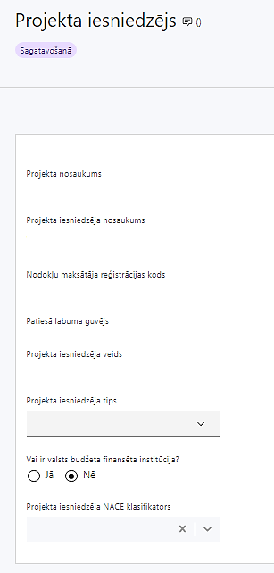 | Projekta nosaukums  Ievada informāciju  Norāda projekta nosaukumu, kas kodolīgi atspoguļo projekta mērķi. Nosaukums nedrīkst pārsniegt vienu teikumu.
Projekta iesniedzēja nosaukums
Ievada informāciju
Norāda projekta iesniedzēja juridisko nosaukumu.

- Projekta iesniedzējs ir MK noteikumu 13.punktā noteiktā vadošā valsts pārvaldes iestāde veselības nozarē – Veselības ministrija.
Nodokļu maksātāja reģistrācijas kods
Lauks tiek automātiski aizpildīts
Patiesā labuma guvējs
Lauks tiek automātiski aizpildīts
Projekta iesniedzēja veids
Lauks tiek automātiski aizpildīts
Projekta iesniedzēja tips
Izvēlas atbilstošo no klasifikatora:
- lielais uzņēmums
- MVU
- N/A
Izvēlas N/A, jo uz šajā Pasākuma noteikto projekta iesniedzēju neattiecas Regulas 651/2014 1.pielikuma nosacījumi.
Vai ir valsts budžeta finansēta institūcija?
Izvēlas atbilstošo no klasifikatora:
- Jā – norāda, ja projekta iesniedzējs saņem projekta priekšfinansējumu no valsts budžeta līdzekļiem,
- Nē – visi pārējie.
Valsts budžeta iestāde izvēlas “Jā”.
Projekta iesniedzēja NACE klasifikators
Izvēlas atbilstošo no klasifikatora
Projekta iesniedzējs no vispārējās ekonomiskās darbības klasifikatora - NACE 2.redakcijas izvēlas savai pamatdarbībai atbilstošo klasi (četru ciparu kodu) un nosaukumu.
- Lai meklētu NACE kodu, jāievada pirmie trīs simboli.

- Ja uz projekta iesniedzēju attiecas vairākas darbības, šajā datu laukā norāda galveno pamatdarbību (arī tad, ja tā ir atšķirīga no projekta tēmas), jo šī informācija tiek izmantota statistikas vajadzībām.

- NACE 2. redakcijas klasifikators pieejams LR Centrālās statistikas pārvaldes tīmekļa vietnē: http://www.csb.gov.lv/node/29900/list

SADAĻA - PROJEKTA APRAKSTS

Vispārīgi

1.1. Kopsavilkums (informācija par projektā plānotajām darbībām, izmaksām, projekta īstenošanas laiku, kas publicējama tīmekļa vietnē www.esfondi.lv)

Šajā sadaļā projekta iesniedzējs sniedz visaptverošu, īsu un strukturētu projekta būtības kopsavilkumu, kas jebkuram interesentam sniedz ieskatu par to, kas projektā plānots, t.sk. norāda informāciju:

- par projekta mērķi (īsi);
- par galvenajām projekta darbībām (atbilstoši projekta iesnieguma sadaļā “Darbības” paredzētajam);
- par plānotajiem rezultātiem;
- par projekta kopējām izmaksām, (var izcelt plānoto Eiropas Sociālā fonda finansējuma apjomu);
- par projekta ilgumu, norādot plānoto īstenošanas sākuma un beigu datumu (gads, mēnesis);
- kā arī norāda saikni ar veselības politikas plānošanas dokumentiem un prioritārajām veselības jomām.
- Par plānoto projekta īstenošanas sākumu uzskatāms plānotais vienošanās par projekta īstenošanu parakstīšanas datums.
- Saskaņā ar MK noteikumu 48. punktu projektu īsteno no brīža, kad noslēgta vienošanās par projekta īstenošanu, bet ne ilgāk kā līdz 2029. gada 31. decembrim vai līdz brīdim, kad beidzas projekta īstenošanai pieejamais finansējums.
- Šī informācija par projektu pēc projekta iesnieguma apstiprināšanas tiks publicēta Eiropas Savienības fondu vadošās iestādes tīmekļa vietnē www.esfondi.lv.

1.2. Projekta mērķis

Šajā sadaļā projekta iesniedzējs identificē un apraksta:
- Projekta mērķi un tā pamatojumu, tam jābūt atbilstošam pasākuma mērķim, kas norādīts MK noteikumu 6. punktā - piesaistīt un noturēt ārstniecības personas darbam valsts apmaksāto veselības aprūpes pakalpojumu sektorā, īpaši stacionāros;
- problēmas risinājumu, tai skaitā:
- identificē problēmu, norāda tās aktualitāti, īsi raksturo pašreizējo situāciju un pamato, kāpēc identificēto problēmu nepieciešams risināt konkrētajā laikā un vietā, kā arī norāda paredzamās sekas, ja projekts netiks īstenots,
- norāda, kādu ieguldījumu projekta īstenošana dos pasākuma mērķa sasniegšanā un identificētās problēmas risināšanā;
- sasniedzamam, t.i., projektā noteikto darbību īstenošanas rezultātā to var sasniegt. Definējot projekta mērķi, jāievēro, ka projekta mērķim ir jābūt atbilstošam projekta iesniedzēja kompetencei un tādam, kuru ar pieejamiem resursiem var sasniegt projektā plānotā termiņā.
- Projekta mērķi jānoformulē skaidri, lai projektam beidzoties var pārbaudīt, vai tas ir sasniegts. Ņemot vērā, ka projekts ir laikā ierobežots, arī mērķim jābūt sasniedzamam projekta laikā.

Projekta īstenošanas vieta
Vai projekta īstenošanas vieta ir visa Latvija?

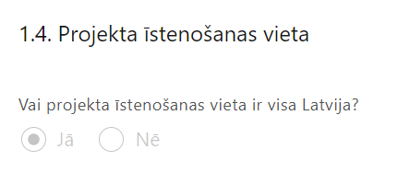 | Atbilstoši MK noteikumu 5.punktam projekta īstenošanas vieta ir Latvijas Republika.  Lauks tiek automātiski aizpildīts

1.5. Mērķa grupas apraksts
Šajā sadaļā projekta iesniedzējs apraksta:
- projekta mērķa grupu, uz kuru attieksies projekta darbības un kuru tieši ietekmēs projekta rezultāti;
- Projekta mērķa grupai ir jāatbilst MK noteikumu 7. punktā noteiktajai pasākuma mērķa grupai - ārstniecības personas.
- mērķa grupas problēmu un tās vajadzības;
- kā projekta ietvaros paredzēts risināt identificēto problēmu un kāpēc projektā plānotās darbības spēs visefektīvāk atrisināt mērķa grupas problēmu, t.i. pamato projekta darbību saistību ar mērķa grupas vajadzībām.
Problēmas risinājuma aprakstā sniedz skaidru priekšstatu par to, ka:
- izvēlētais risinājums nodrošina projekta mērķa sasniegšanu un norādītās mērķa grupas problēmas risināšanu;
- veicamās darbības un to sasniedzamie rezultāti ir optimāli un pamatoti, un palīdz problēmas risināšanā.

- Lai projektu apstiprinātu atbilstoši izvirzītajiem kritērijiem:
- projekta iesniegumā ir aprakstīts mehānisms, kā notiks, ārstniecības iestāžu, biedrību un nodibinājumu un ārstniecības personu iesaiste specifiskā atbalsta mērķa īstenošanā;
- projekta iesniegumā ir aprakstīts risinājums attiecībā uz ārstniecības personu piesaisti prioritārajās veselības jomās: sirds un asinsvadu slimības, onkoloģija, psihiskā veselība, mātes un bērna veselības aprūpe, retās slimības, paliatīvā aprūpe, medicīniskā rehabilitācija;
- projekta iesniegumā ir norādīts, kā tiks nodrošināta ārstniecības personu caurspīdīga un godīga atlase saskaņā ar Veselības ministrijas Iekšējās kontroles sistēmu, lai nodrošinātu visaptverošu atbalstu 4.1.2.5.pasākuma mērķa grupai, t.i., apraksta, kādā veidā iekšējā kontroles sistēma noteiks cilvēkresursu piesaistes kārtību, kas regulēs atbalsta saņemšanas nosacījumus, tostarp informācijas izplatīšanas nosacījumus, pieteikšanās kārtības nosacījumus, atbalstāmo ārstniecības personu un ārstniecības atbalsta personu izvērtēšanas kritērijus un nosacījumus pakalpojumu pieejamības nodrošināšanai, kā arī līgumattiecību, valsts atbalsta nosacījumus un uzraudzības un atskaitīšanās kārtību.

Projekta īstenošana un vadība

2.1. Projekta administrēšanas kapacitāte

Šajā sadaļā projekta iesniedzējs:

- sniedz informāciju par vadības un īstenošanas procesa organizēšanai nepieciešamo personālu;
- apraksta to pienākumus projektā, nepieciešamo kvalifikāciju, tai skaitā pieredzi un kompetenci.

- Norādītajai informācijai ir jāliecina par to, ka prasības projekta vadības un īstenošanas personālam ir pietiekamas, lai nodrošinātu projekta vadības un īstenošanas procesa norisi.

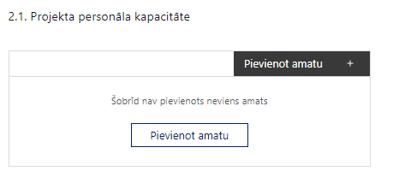 | Pievieno amatu.  Var pievienot vairākus projekta amatus, katram izveidojot atsevišķu tabulu.

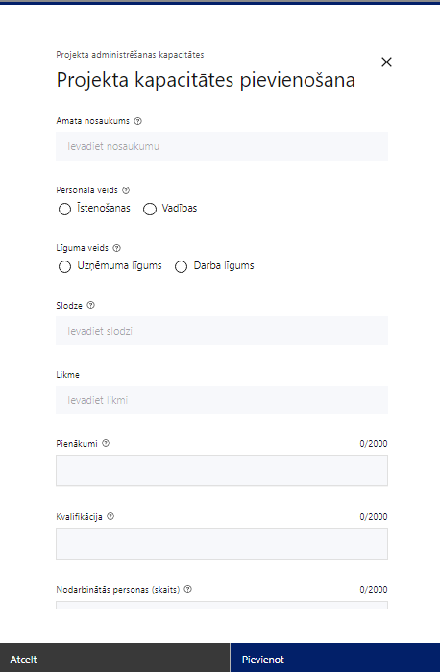 | Amata nosaukums  Ievada informāciju  Norāda projektā paredzētā amata nosaukumu
Personāla veids
Izvēlnē atzīmē atbilstošo:
- īstenošanas
- vadības
Vai projektā paredzētas atlīdzības izmaksas projekta vadībai?
Izvēlnē atzīmē atbilstošo
Līguma veids
Izvēlnē atzīmē atbilstošo:
- uzņēmuma līgums
- darba līgums
Slodze
Ievada informāciju
Norāda amatā nodarbinātās personas slodzi projektā
Likme
Ievada informāciju
Norāda: ”Atlīdzība plānota atbilstoši organizācijā noteiktajām amata likmēm”
Pienākumi
Ievada informāciju
Norāda amatā nodarbinātās personas pienākumus projektā
Kvalifikācija
Ievada informāciju
Norāda amatā nodarbinātai personai izvirzītās kvalifikācijas, pieredzes un kompetences prasības
Nodarbināto personu skaits
Ievada informāciju
Norāda atbilstošajā amatā nodarbināto skaitu

2.2. Projekta īstenošanas kapacitāte
Ievada informāciju

Šajā sadaļā projekta iesniedzējs:
- apraksta projekta vadības procesu, t.sk. projekta vadības un īstenošanas personāla savstarpējās sadarbības mehānismu projekta ietvaros;
- norāda projekta vadības un īstenošanas procesa organizēšanai nepieciešamo atbildīgo speciālistu pieejamību vai plānoto iesaistīšanu projekta īstenošanā;
- norāda vai projekta vadības un īstenošanas nodrošināšanai būs pieejams nepieciešamais materiāltehniskais nodrošinājums.

Projekta īstenošanas/uzraudzības shēmas apraksts
Ievada informāciju

Šajā sadaļā projekta iesniedzējs:
- apraksta projekta administrēšanas un vadības procesu, norādot informāciju par to kā tiks nodrošināta kvalitatīva un caurspīdīga projekta darbību plānošana, ieviešana un rezultātu sasniegšana, t.sk. sniedz informāciju par MK noteikumu 35.punktā noteikto konsultatīvo darba grupu un tās funkcijām.
- apraksta valsts atbalsta sniegšanas mehānismu, kurš skaidri paredz tos subjektus, kuriem atbilstoši MK noteikumu VII. sadaļā ietvertajiem nosacījumiem tiks piešķirts atbalsts ar Eiropas Komisijas lēmumu Nr. 2012/21/ES, kā arī nosacījumus, kas izriet no šī valsts atbalsta regulējuma, t.i., attiecībā uz atbalstu vispārējas tautsaimnieciskas nozīmes pakalpojumiem (turpmāk - VTNP) norāda, ka atbalsta saņēmējam ar pilnvarojuma uzlicēju tiks noslēgts pilnvarojuma līgums par VTNP sniegšanu, pilnvarojuma līgums tiks noslēgts uz termiņu, kas nepārsniedz 10 gadus, līgumā būs aprakstīta pakalpojumu sniegšanas pienākuma būtība un to sniegšanas teritorija, atlīdzības maksājumu aprēķināšanas kārtība, tās kontroles un pārskatīšanas kārtība, atlīdzības maksājumu pārmaksas novēršanas un atmaksāšanas kārtība, kā arī tajā ir atsauce uz Eiropas Komisijas 2011. gada 20. decembra lēmumu Nr. 2012/21/ES par Līguma par Eiropas Savienības darbību 106. panta 2. punkta piemērošanu valsts atbalstam attiecībā uz kompensāciju par sabiedriskajiem pakalpojumiem dažiem uzņēmumiem, kuriem uzticēts sniegt VTNP (Eiropas Savienības Oficiālais Vēstnesis, 2012. gada 11. janvāris, Nr. L 7/3).
- Valsts atbalsta sniegšanas mehānisma aprakstā ir jābūt nepārprotami norādītam, ka projekta iesniedzējs – Veselības ministrija projekta īstenošanas procesā saņems no Nacionālā veselības dienesta - VTNP pilnvarojuma uzlicēja apliecinājumus, ka tas nodrošina kontroli un pārskata pilnvarojuma līgumā paredzētos kompensāciju maksājumus, kā arī nepieciešamības gadījumā novērsīs un atgūs kompensāciju maksājumu pārmaksu, ievērojot Eiropas Komisijas lēmumā Nr. 2012/21/ES noteikto pārbaužu regularitāti, bet ne retāk kā reizi trijos gados un pilnvarojuma akta darbības perioda beigās.
- Saskaņā ar MK noteikumu 52.punktu projekta īstenošanas posmā finansējuma saņēmējam ir pienākums iesniegt sadarbības iestādei VTNP pilnvarojuma uzlicēja apliecinājumu, ka tas kontrolēs un pārskatīs pilnvarojuma līgumā paredzētos atlīdzības (kompensācijas) maksājumus, kā arī novērsīs un atgūs pilnvarojuma līgumā paredzēto atlīdzības (kompensācijas) maksājumu pārmaksu.
- Ja sadaļā neietilpst viss nepieciešamais sniedzamās informācijas apjoms, tad daļu no tā var piesaistīt attiecīgajai sadaļai kā papildu pielikumu, norādot aprakstā informāciju par attiecīgajai sadaļai piesaistīto pielikumu.

2.3. Projekta finansiālā kapacitāte
Ievada informāciju

Šajā sadaļā projekta iesniedzējs:
- norāda finansējuma avotus projektā plānotā finansējuma nodrošināšanai, t.sk., norāda informāciju :
  - kas apliecina, ka projektā plānotie ieguldījumi par tām pašām izmaksām vienlaikus netiks finansēti ar cita projekta ietvaros piesaistītu līdzfinansējumu, tādejādi novēršot dubultā finansējuma risku,
  - par pievienotās vērtības nodokļa iekļaušanu vai neiekļaušanu projekta attiecināmajās izmaksās.

- Atbilstoši MK noteikumu 33.punktam pievienotās vērtības nodokļa maksājumi, kas tiešā veidā saistīti ar projektu, ir attiecināmās izmaksas, ja finansējuma saņēmējs tos nevar atgūt normatīvajos aktos par pievienotās vērtības nodokli noteiktajā kārtībā.

2.4. Projekta risku izvērtējums

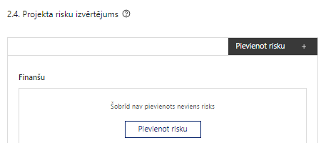 | Pievieno risku.  Var pievienot vairākus riskus, katram izveidojot atsevišķu tabulu

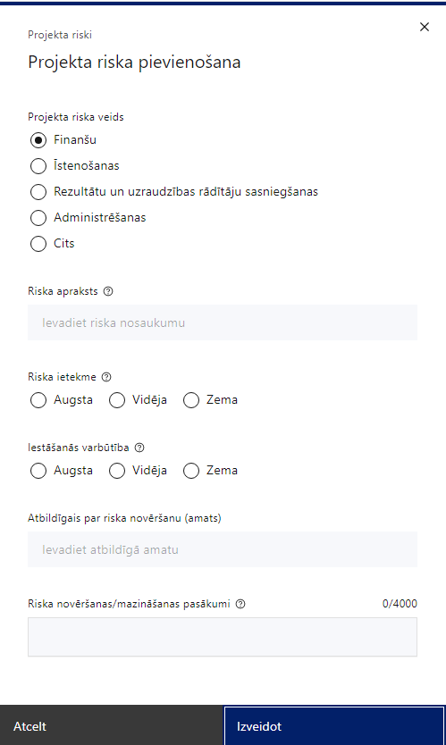 | Projekta riska veids  Izvēlnē atzīmē atbilstošo:  - finanšu,  - īstenošanas,  - rezultātu un uzraudzības rādītāju sasniegšanas,  - administrēšanas,  - cits.
Riska apraksts
Ievada informāciju
Definē riska nosaukumu un sniedz tā aprakstu
Riska ietekme
Izvēlnē atzīmē atbilstošo riska ietekmes līmeni:
- augsts,
- vidējs
- zems.
Iestāšanās varbūtība
Izvēlnē atzīmē atbilstošo riska iestāšanās varbūtības līmeni:
- augsts,
- vidējs,
- zems.
Atbildīgais par riska novēršanu (amats)
Ievada informāciju
Norāda atbildīgā amatu
Riska novēršanas/mazināšanas pasākumi
Ievada informāciju
Sniedz riska novēršanas/mazināšanas pasākuma aprakstu

Šajā sadaļā projekta iesniedzējs:
- identificē un analizē projekta īstenošanas riskus vismaz šādā griezumā: finanšu, īstenošanas, rezultātu un uzraudzības rādītāju sasniegšanas, administrēšanas riski. Var norādīt arī citus riskus;
- sniedz katra riska aprakstu, t.i., konkretizē riska būtību, kā arī raksturo, kādi apstākļi un informācija pamato tā iestāšanās varbūtību;
- norāda riska ietekmes līmeni uz projekta ieviešanu un mērķa sasniegšanu. Novērtējot riska ietekmes līmeni, ņem vērā tā ietekmi uz projektu kopumā – projekta finanšu resursiem, projektam atvēlēto laiku, plānotajām darbībām, rezultātiem un citiem projektam raksturīgiem faktoriem. Izmanto šādu risku ietekmes novērtēšanas skalu:
  - riska ietekme ir augsta, ja riska iestāšanās gadījumā tam ir ļoti būtiska ietekme un ir būtiski apdraudēta projekta ieviešana, mērķu un rādītāju sasniegšana, būtiski jāpalielina finansējums vai rodas apjomīgi zaudējumi,
  - riska ietekme ir vidēja, ja riska iestāšanās gadījumā, tas var ietekmēt projekta īstenošanu, kavēt projekta sekmīgu ieviešanu un mērķu sasniegšanu,
  - riska ietekme ir zema, ja riska iestāšanās gadījumā tam nav būtiskas ietekmes un tas neietekmē projekta ieviešanu;
- analizē riska iestāšanās varbūtību un biežumu projekta īstenošanas laikā vai noteiktā laika periodā, piemēram, attiecīgās darbības īstenošanas laikā, ja risks attiecināms tikai uz konkrētu darbību. Riska iestāšanās varbūtībai izmanto šādu skalu:
  - iestāšanās varbūtība ir augsta, ja ir droši vai gandrīz droši, ka risks iestāsies, piemēram, reizi gadā,
  - iestāšanās varbūtība ir vidēja, ja ir iespējams (diezgan iespējams), ka risks iestāsies, piemēram, vienu reizi projekta laikā,
  - iestāšanās varbūtība ir zema, ja mazticams, ka risks iestāsies, var notikt tikai ārkārtas gadījumos;
- norāda projekta iesniedzēja plānotos un ieviešanas procesā esošos pasākumus, kas mazina riska ietekmes līmeni vai mazina iestāšanās varbūtību, tai skaitā norāda informāciju par pasākumu īstenošanas biežumu. Izstrādājot pasākumus, jāņem vērā, ka pasākumiem ir jābūt reāliem, ekonomiskiem (izmaksām ir jābūt mazākām nekā iespējamie zaudējumi), koordinētiem visos līmeņos un atbilstošiem projekta iesniedzēja izstrādātajiem vadības un kontroles pasākumiem (iekšējiem normatīvajiem aktiem), kas nodrošina kvalitatīvu projekta ieviešanu.

2.5. Projekta saturiskā saistība ar citiem projektiem

Šajā sadaļā projekta iesniedzējs:
- sniedz informāciju par projekta iesniedzēja iesniegtiem, īstenotajiem (jau pabeigtajiem) vai īstenošanā esošiem projektiem, ar kuriem konstatējama projekta iesniegumā plānoto darbību un izmaksu demarkācija, ieguldījumu sinerģija:
- par Darbības programmas “Izaugsme un nodarbinātība” 9.2.5. specifiskā atbalsta mērķa “Uzlabot pieejamību ārstniecības un ārstniecības atbalsta personām, kas sniedz pakalpojumus prioritārajās veselības jomās iedzīvotājiem, kas dzīvo ārpus Rīgas” īstenoto projektu Nr. 9.2.5.0/17/I/001 “Ārstniecības un ārstniecības atbalsta personu pieejamības uzlabošana ārpus Rīgas”;
- par Darbības programmas “Izaugsme un nodarbinātība” 9.2.7. specifiskā atbalsta mērķa “Atbalsts ārstniecības personām, kas nodrošina pacientu ārstēšanu sabiedrības veselības krīžu situāciju novēršanai un atveseļošanas pasākumi veselības nozarē” projektu Nr. 9.2.7.0/21/I/001 “Atbalsts ārstniecības personām, darbam Rīgā un atveseļošanās pasākumi veselības nozarē”;
- u.c.

- Sniegtajai informācijai jāapliecina dubultā finansējuma neesamību un plānoto demarkāciju un/ vai sinerģiju ar projekta iesniedzēja iesniegto, īstenoto (jau pabeigto) vai īstenošanā esošo projektu atbalsta pasākumiem vai citu subjektu īstenotiem projektiem vai atbalsta pasākumiem.

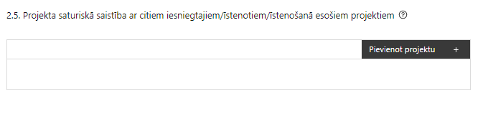 | Pievieno projektu.  Var pievienot vairākus projektus, katram izveidojot atsevišķu tabulu

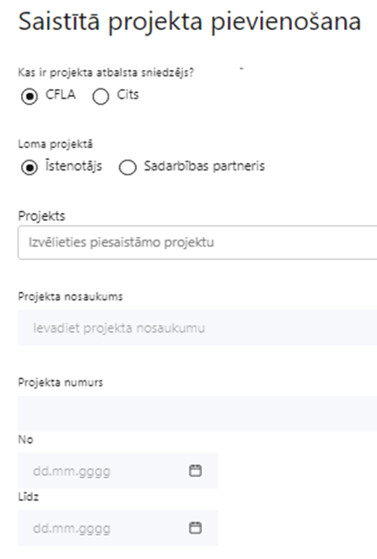  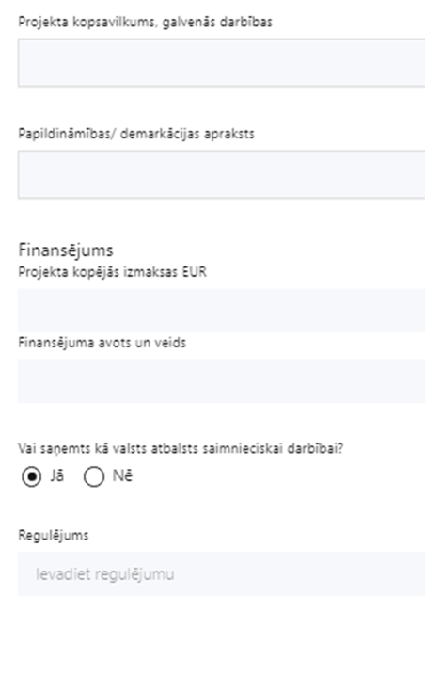 | Kas ir projekta atbalsta sniedzējs?  Izvēlnē atzīmē atbilstošo:  CFLA,  cits
Lomas projektā

Izvēlnē atzīmē atbilstošo:

projekta īstenotājs,

sadarbības partneris
Projekts

Izvēlnē atzīmē atbilstošo projektu no saraksta vai atzīmē “Projekts nav sarakstā” un ievada informāciju par saistīto projektu
Projekta nosaukums
Ievada informāciju
Norāda saistītā projekta nosaukumu
Projekta numurs
Ievada informāciju
Norāda saistītā projekta numuru
Īstenošanas periods no-, - līdz
Datuma izvēles laukā izvēlas datumu no kalendāra

Ievada saistītā projekta īstenošanas periodu
Projekta kopsavilkums, galvenās darbības

Ievada informāciju

Sniedz visaptverošu, strukturētu projekta būtības kopsavilkumu, norādot galvenās projekta darbības.
Papildināmības/demakrācijas apraksts

Ievada informāciju

Apraksta plānoto darbību un izmaksu demarkāciju, ieguldījumu sinerģiju.
Finansējums
Ievada informāciju
Norāda projekta kopējās izmaksas EUR.
Finansējuma avots un veids
Ievada informāciju
Norāda finansējuma avotus un veidu (valsts/ pašvaldību budžets, ES fondi, cits).
Vai saņemts kā valsts atbalsts saimnieciskai darbībai?
Izvēlnē atzīmē atbilstošo:
- Jā
- Nē

Regulējums
Ievada informāciju. Lauks ir redzams, ja jautājumā “Vai saņemts kā valsts atbalsts saimnieciskai darbībai?” atzīmēts “Jā”.

Projekta rezultātu uzturēšana un ilgtspējas nodrošināšana

3.1. Aprakstīt, kā tiks nodrošināta projektā sasniegto rezultātu uzturēšana pēc projekta pabeigšanas
Šajā sadaļā projekta iesniedzējs:
- norāda informāciju, kas apliecina, ka pēc projekta īstenošanas termiņa beigām, saskaņā ar MK noteikumu 21.4.apakšpunktu, finansējuma saņēmējs - Veselības ministrija ir paredzējusi uzraudzīt, ka kompensācijas saņēmējs strādā atbalstāmajā iestādē atbalstāmajā specialitātē valsts apmaksāto veselības aprūpes pakalpojumu sniegšanā vismaz trīs gadus par normālo (tai skaitā saīsināto) darba laiku neatkarīgi no darba laika organizācijas (piemēram, nakts darbs, maiņu darbs vai summētais darba laiks).

SADAĻA – DARBĪBAS

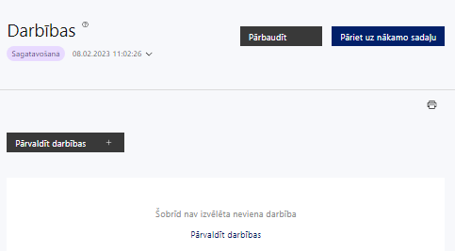 | Izmantojot funkciju “Pārvaldīt darbības” izvēlas projekta darbības

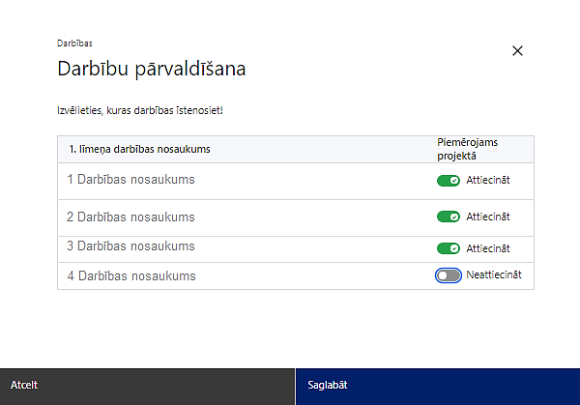 | No pasākumā definētajām darbībām izvēlās projektā plānotās darbības, veicot atzīmi “Attiecināt”.
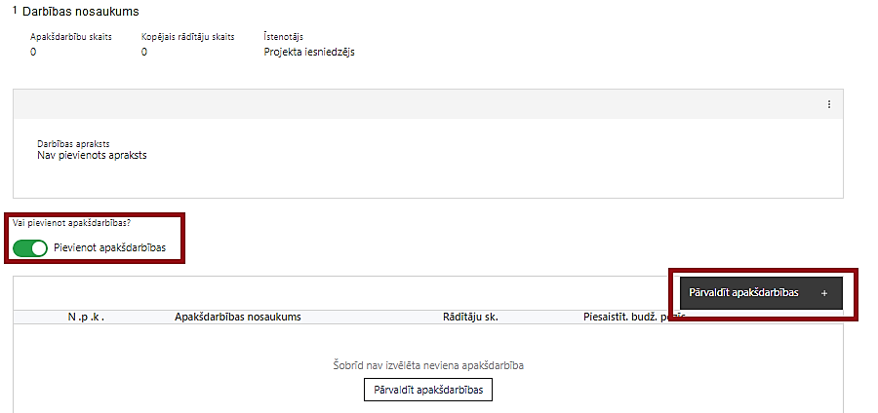 | Nepieciešamības gadījumā definē jaunu apakšdarbību, veicot atzīmi “Pievienot apakšdarbības”
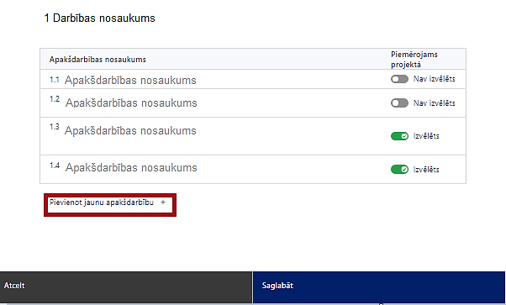 | No attiecīgajai darbībai definētajām apakšdarbībām (ja attiecināms), veicot atzīmi “Izvēlēts”, izvēlas attiecīgās apakšdarbības, kuras tiks īstenotas projektā.
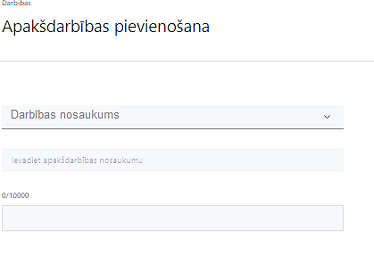 | Ja nepieciešams, tad attiecīgajai darbībai izveido papildu apakšdarbību, veicot atzīmi “Pievienot apakšdarbību”, norādot attiecīgās apakšdarbības nosaukumu, sniedzot tās aprakstu un nosakot plānotos rezultātus.
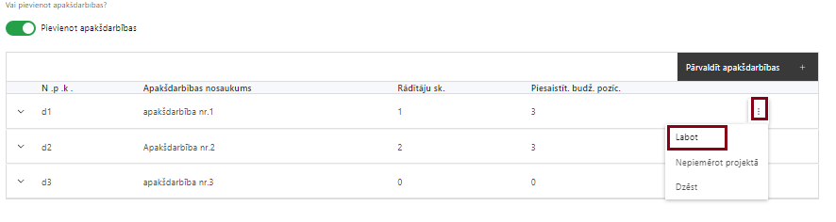 | Caur funkciju “Labot” pievieno darbības/apakšdarbības aprakstu
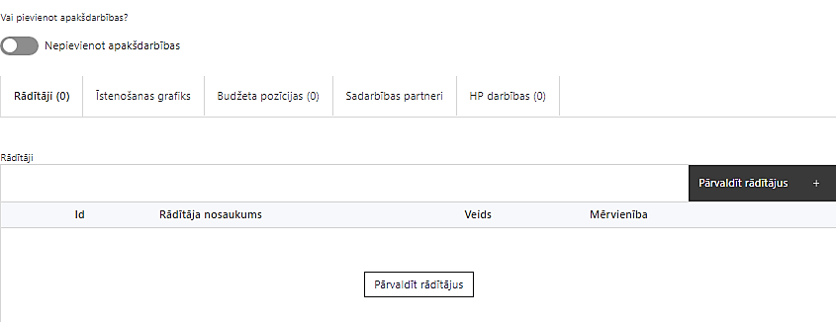  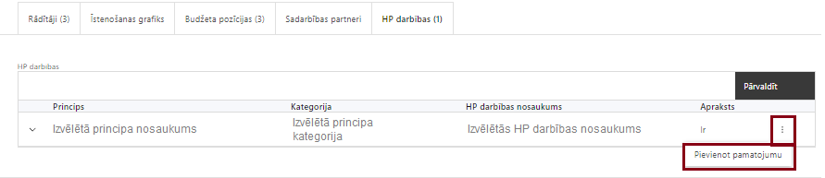  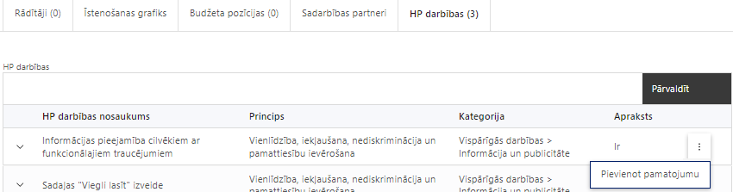 | Izveidotajām darbībām/apakšdarbībām:  - apakšsadaļa “Rādītāji” atzīmē rādītājus, kuri attiecas uz konkrēto darbību, un/vai pievieno darbības rezultātu, tā mērvienību un skaitu (izmantojot funkciju “Labot”);  - apakšsadaļā “Īstenošanas grafiks” attiecīgajai darbībai/apakšdarbībai, izmantojot funkcionalitāti norāda atbilstošo īstenošanas periodu;  - apakšsadaļā “Budžeta pozīcijas” automātiski tiek ielasītas piesaistās projekta budžeta pozīcijas (izmaksas).  - Izmaksu pozīciju piesaistīšana jāveic sadaļā “Projekta kopsavilkums” attiecīgajai izmaksu pozīcijai kolonnā “Projekta darbības numurs” izvēloties attiecīgās definētās darbības numuru/nosaukumu  - apakšsadaļā “Sadarbības partneri” ievada informāciju par piesaistīto sadarbības partneri (ja attiecināms).  Izvēlas:  - Nav sadarbības partneris;  - Kopā ar sadarbības partneri;  - Sadarbības partneris.  Sadarbības partneri var piesaistīt izmantojot funkciju “Pārvaldīt partnerus”.  - Informācijai par sadarbības partneri ir jābūt ievadītai pirms sadarbības partnera piesaistīšanas attiecīgajai darbībai vai apakšdarbībai.  - apakšsadaļā “HP darbības” atzīmē HP “VINPI” darbības, kas tiks īstenotas līdz ar projekta darbību/apakšdarbību (ja attiecināms).  Caur funkciju “Pievienot pamatojumu” pievieno izvēlētās HP “VINPI” darbības aprakstu, norādot un raksturojot konkrētas aktivitātes, kas tiks īstenotas attiecīgās darbības/ apakšdarbības ietvaros, pamatojot HP “VINPI” principu ievērošanu un prasību izpildi.

Šajā sadaļā projekta iesniedzējs:
- izvēlas projekta iecerei atbilstošās projekta darbības, kas definētas atbilstoši MK noteikumu 15. punktā noteiktajām atbalstāmajām darbībām:
- projekta vadības un īstenošanas nodrošināšana;
- ārstniecības personu piesaiste;
- ģimenes ārsta prakses nodošana;
- informācijas un publicitātes pasākumu nodrošināšana;
- ja nepieciešams, tad attiecīgajām darbībām veido atbilstošas apakšdarbības;
- sniedz darbību aprakstu, norādot informāciju par aktivitāšu, pasākumu u.tml. darbību, kas tiks veiktas attiecīgās projekta darbības īstenošanas laikā, būtību un aprakstot to plānoto norisi.
- katrai projekta apakšdarbībai vai darbībai (ja nav apakšdarbību) norāda vismaz vienu precīzi definētu un reāli sasniedzamu rezultātu, tā skaitlisko izteiksmi un atbilstošu mērvienību;
- norāda rādītājus, kuri ir attiecināmi uz konkrēto projekta darbību vai apakšdarbību;
- norāda projekta darbību un apakšdarbību īstenošanas periodu projekta īstenošanas grafikā;
- attiecīgajai projekta darbībai vai apašdarbībai piesaista atbilstošo projekta budžeta pozīciju/-as (ja sadaļa “Budžeta kopsavilkums” ir aizpildīta);
- attiecīgajai projekta darbībai un/vai apakšdarbībai norāda atbilstošo HP darbību (-as), (ja attiecināms);
- darbības “Projekta vadības un īstenošanas nodrošināšana” ietvaros atbalstāma finansējuma saņēmēja projekta vadības personāla un īstenošanas personāla atlīdzība, ārstniecības personu informēšana, piesaiste kompensāciju saņemšanai un kompensāciju līgumu uzraudzība projekta īstenošanas laikā (anotācija);
- darbības “Ārstniecības personu piesaiste” ietvaros paredzēto vienreizējo kompensāciju ārstniecības personām izmaksas (MK noteikumu 17.punkts), būs attiecināmas, ja tiks izpildīti MK noteikumu 18., 21., 22. un 23.punkta nosacījumi.
- Norādīto vienreizējo kompensāciju saņemšanai ārstniecības personas (kompensācijas pretendenta) un atbalstāmās iestādes atbilstību MK noteikumu 21.punkta nosacījumiem pārbauda kompensācijas pieteikuma iesniegšanas brīdī (MK noteikumu 24.punkts);
- darbības “Ģimenes ārsta prakses nodošana” ietvaros paredzētās vienreizējās kompensācijas ģimenes ārstiem izmaksas par pasākumiem, kuri ir vērsti uz specifisko zināšanu, informācijas un pieredzes nodošanas, nododot ģimenes ārsta praksi (MK noteikumu 19.punkts) būs attiecināmas, ja tiks izpildīti MK noteikumu 18., 21., 25. un 26.punkta nosacījumi.
- vienreizējās kompensācijas saņemšanai ģimenes ārsta (kompensācijas pretendenta) atbilstību vērtē pieteikuma iesniegšanas brīdī, un kompensāciju attiecina un izmaksā brīdī, kad jaunais ģimenes ārsts, kurš pārņem praksi, ir noslēdzis ar Nacionālo veselības dienestu līgumu par primārās veselības aprūpes sniegšanu un apmaksu, un dienests to ir apliecinājis (MK noteikumu 27.punkts);
- darbības “Informācijas un publicitātes pasākumi par projekta īstenošanu” ietvaros paredz:
  - projekta iesniedzēja oficiālajā tīmekļa vietnē un sociālo mediju vietnēs publicēt īsu un ar atbalsta apjomu samērīgu aprakstu par projektu, tostarp tā mērķiem un rezultātiem, un norādi, ka projekts līdzfinansēts ar Eiropas Savienības saņemtu finansiālu atbalstu;
  - ar projekta īstenošanu saistītajos dokumentos un komunikācijas materiālos, ko paredzēts izplatīt sabiedrībai vai dalībniekiem, sniegt pamanāmu paziņojumu, kurā tiks uzsvērts no Eiropas Savienības saņemtais atbalsts;
  - sabiedrībai skaidri redzamā vietā uzstādīt vismaz vienu ilgtspējīgu plakātu, kura minimālais izmērs ir A3, vai līdzvērtīgu elektronisku paziņojumu, kurā izklāstīta informācija par projektu un uzsvērts no Eiropas Savienības fondiem saņemtais atbalsts.

- Drukātie plakāti vai elektroniskie displeji ir jāuzstāda, tiklīdz projekts sākas, kā arī tiem jāsatur:
- pamatelementi: projekta nosaukums un ES emblēma un paziņojums par finansējumu,
- citi elementi: partneru logotipi (nav obligāti), projekta apraksts (ne vairāk kā 400 rakstu zīmes, finansiālais ieguldījums, ilgums, tīmekļa vietne, QR kods (automātiski izveido tiešsaistes ģenerators);
- Plānojot projekta publicitātes pasākumus jāņem vērā Eiropas Savienības fondu 2021.–2027. gada plānošanas perioda un Atveseļošanas fonda komunikācijas un dizaina vadlīnijās noteiktās prasības. Ar minētajām vadlīnijām var iepazīties tīmekļa vietnē: https://www.esfondi.lv/normativie-akti-un-dokumenti/2021-2027-planosanas-periods/komunikacijas-un-dizaina-vadlinijas
- Tiešsaistes ģeneratorā finansējuma saņēmēji, veicot vienkāršas darbības, var izveidot drukāšanai gatavus PDF failus informācijas stendiem, plāksnēm un plakātiem, kas paredzēti konkrētiem projektiem. Tiešsaistes ģenerators pieejams tīmekļa vietnē: https://ec.europa.eu/regional_policy/policy/communication/online-generator_lv?lang=lv

- Projekta darbībām jābūt:
- precīzi definētām, t.i., no darbību vai apakšdarbību nosaukumiem var spriest par to saturu, ir aprakstīta to ietvaros plānotā rīcība;
- pamatotām, t.i., tās tieši ietekmē projekta mērķa, rezultātu un rādītāju sasniegšanu, ir pamatota to nepieciešamība, aprakstīta to ietvaros plānotā rīcība;
- vērstām uz projekta iesniegumā definētās problēmas risināšanu un mērķa grupas vajadzību nodrošināšanu;
- atbilstošām projekta iesniegumā plānotajam laika grafikam, jābūt secīgām un vērstām uz uzraudzības rādītāju sasniegšanu;
- norādītiem precīzi definētiem un izmērāmiem rezultātiem, kas paredzēti attiecīgās darbības ietvaros līdz projekta vai attiecīgās darbības īstenošanas beigām, un jābūt norādītai to skaitliskai izteiksmei un mērvienībām. Darbību rezultātiem jāizriet no darbības satura un apraksta.

- Lai projekts tiktu atbalstīts, tajā ir jānodrošina horizontālā principa Vienlīdzība, iekļaušana, nediskriminācija un pamattiesību ievērošana” īstenošana, projektā paredzot vismaz trīs vispārīgas un trīs specifiskās horizontālā principa “Vienlīdzība, iekļaušana, nediskriminācija un pamattiesību ievērošana” darbības.

- Informācija par metodiskajiem materiāliem horizontālā principa ievērošanai:
- LM Horizontālā principa “īstenošanas un uzraudzības metodiku (2021-2027); https://www.lm.gov.lv/lv/metodiskie-materiali;
- Labklājības ministrijas metodisko materiālu “Ieteikumi diskrimināciju un stereotipus mazinošai komunikācijai ar sabiedrību”, https://www.lm.gov.lv/lv/ieteikumi-diskriminaciju-un-stereotipus-mazinosai-komunikacijai-ar-sabiedribu-22112022
- LM metodisko materiālu sociālo pakalpojumu sniedzējiem “Vides un pakalpojumu piekļūstamība” https://www.lm.gov.lv/lv/metodiskie-materiali;
- LM vides un informācijas piekļūstamības pašnovērtējuma metodiku https://www.lm.gov.lv/lv/vides-un-informacijas-pieklustamibas-pasnovertejums ;
- VARAM vadlīnijas “Tīmekļvietnes izvērtējums atbilstoši digitālās vides piekļūstamības prasībām (WCAG 2.1 AA)” https://pieklustamiba.varam.gov.lv/;
- informāciju par horizontālo principu un vienlīdzīgām iespējām LM tīmekļa vietnē sadaļā “Horizontālais princips “Vienlīdzīgas iespējas”: https://www.lm.gov.lv/lv/metodiskie-materiali .

- Piemēri horizontālā principa Vienlīdzība, iekļaušana, nediskriminācija un pamattiesību ievērošana” nodrošināšanai:

- Vispārīgo darbību piemēri, kas kopumā veicina vienlīdzīgas iespējas un pamattiesību ievērošanu attiecībā uz:
- Projekta vadības un īstenošanas personālu:
  - projekta vadības un īstenošanas personāla atlase tiks nodrošināta bez jebkādas tiešas vai netiešas diskriminācijas - neatkarīgi no personas rases, etniskās izcelsmes, ādas krāsas, dzimuma, vecuma, invaliditātes, reliģiskās, politiskās vai citas pārliecības, nacionālās vai sociālās izcelsmes, visi dati par pasākuma mērķa grupām, kur vien tas ir iespējams, tiks sniegti sadalījumā pēc dzimumiem,
  - sievietēm un vīriešiem tiks nodrošinātas vienlīdzīgas karjeras izaugsmes iespējas, tostarp nodrošinot dalību apmācībās, semināros, komandējumos,
  - tiks īstenoti pasākumi, kas veicina skaidru un saprotamu kritēriju noteikšanu vienlīdzīgas darba samaksas principu iedzīvināšanai uzņēmuma/organizācijā;
- Komunikācijas un publicitātes pasākumiem:
- īstenojot projekta komunikācijas aktivitātes, tiks izvēlēta valoda un vizuālie tēli, kas mazina diskrimināciju un stereotipu veidošanos (skat. metodisko materiālu “Ieteikumi diskrimināciju un stereotipus mazinošai komunikācijai ar sabiedrību”; https://www.lm.gov.lv/lv/vadlinijas-rekomendacijas-informativie-materiali ),
- nodrošinot informāciju publiskajā telpā, t.sk. tīmeklī, tiks nodrošināts, ka to saturs ir piekļūstams cilvēkiem ar funkcionāliem traucējumiem, izmantojot vairākus sensoros (redze, dzirde, tauste) kanālus (skat. VARAM vadlīnijas “Tīmekļvietnes izvērtējums atbilstoši digitālās vides piekļūstamības prasībām (WCAG 2.1 AA)”; https://pieklustamiba.varam.gov.lv/),
- tiks nodrošināts, ka pamatinformācija projekta tīmekļa vietnē ir pieejama vieglā valodā, piemēram, informācija par projekta mērķi, mērķa grupām un galvenajām atbalstāmajām darbībām. Teksta informatīvajam apjomam vieglajā valodā ir jābūt līdzvērtīgam informācijai latviešu valodā (Vieglās valodas aģentūra: www.vieglavaloda.lv),
- projekta vadība un informēšanas pasākumi u.c. projekta darbības tiks īstenotas pielāgotās telpās personām ar invaliditāti, nodrošinot nepieciešamo aprīkojumu iekļūšanai telpās un pielāgotas informācijas tehnoloģijas, ja tas ir nepieciešams.

- Specifisko darbību piemēri, kas īpaši veicina vienlīdzīgas iespējas, iekļaušanu, nediskrimināciju un pamattiesību ievērošanu:
- projekta vadība un informēšanas pasākumi u.c. projekta darbības tiks īstenotas pielāgotās telpās personām ar invaliditāti, nodrošinot nepieciešamo aprīkojumu iekļūšanai telpās un pielāgotas informācijas tehnoloģijas, ja tas ir nepieciešams,
- lai nodrošinātu vienlīdzīgas iespējas lauku reģionu un pilsētu iedzīvotājiem, tiks īstenoti veicinoši pasākumi, lai jaunos speciālistus motivētu izvēlēties savu profesionālo darbību uzsākt un turpināt gan reģionos, gan pilsētās,
- cilvēkresursu piesaiste ārstniecības iestādēs veicinās pieejamību valsts apmaksātajiem veselības aprūpes pakalpojumiem, tādējādi mazinot izmaksas par maksas veselības aprūpes pakalpojumiem visiem Latvijas iedzīvotājiem, īpaši sociālās un teritoriālās atstumtības riskam pakļautajiem iedzīvotājiem,
- cilvēkresursu piesaiste ārstniecības iestādēs veicinās paplašinātu valsts apmaksāto veselības pakalpojumu klāsta saņemšanu visiem Latvijas iedzīvotājiem, īpaši sociālās un teritoriālās atstumtības riskam pakļautajiem iedzīvotājiem,
- stratēģiju, vadlīniju, saturā tiks integrēti jautājumi par dzimumu līdztiesību, personu ar invaliditāti vienlīdzīgām iespējām, diskriminācijas novēršanu vecuma, etniskās piederības un citu iemeslu dēļ;- mediju kampaņu, semināru, konferenču un komunikācijas pasākumu īstenošanā sabiedrības informēšanai tiks nodrošināti cilvēkiem ar dažāda veida funkcionāliem traucējumiem piekļūstami formāti (piem., tulkošana zīmju valodā, subtitrēšana, reāllaika transkripcija, raidījumu un pasākumu ierakstīšana).

SADAĻA – RĀDĪTĀJI
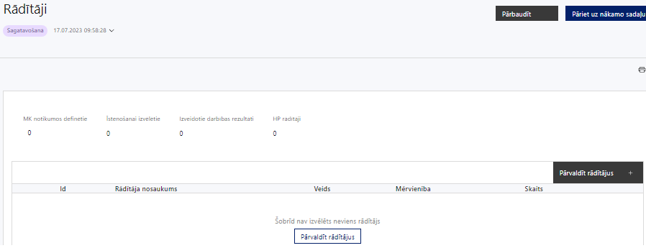

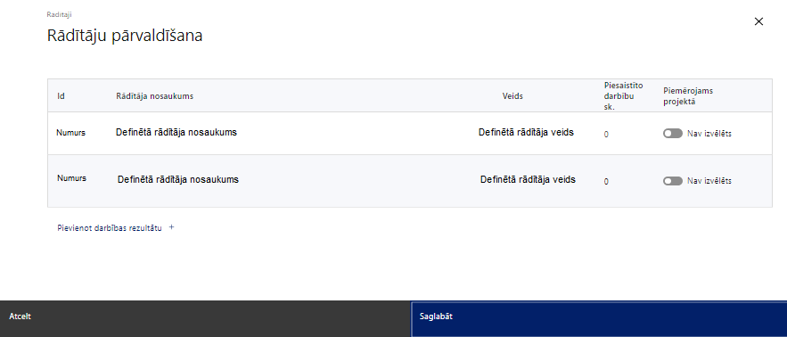

Šajā sadaļā projekta iesniedzējs:
- norāda projekta ietvaros sasniedzamos:
  - projekta uzraudzības rādītājus, kas norādīti atbilstoši MK noteikumu 8. punktā noteiktajiem rādītājiem un sasniedzamajām vērtībām, t.i., - iesaistīto ārstniecības personu skaits, kuras saņēmušas atbalstu, lai veicinātu to piesaisti darbam veselības aprūpē - uz 2029. gada 31. decembri atbalstu būs saņēmušas 458 ārstniecības personas, tostarp uz 2024. gada 31. decembri atbalstu būs saņēmušas 50 ārstniecības personas, t.sk.:
- personas ar vidējo izglītību - uz 2029. gada 31. decembri atbalstu būs saņēmušas 45 ārstniecības personas un uz 2024. gada 31. decembri atbalstu būs saņēmušas 5 ārstniecības personas;
- personas ar augstāko izglītību - uz 2029. gada 31. decembri atbalstu būs saņēmušas 413 ārstniecības personas un uz 2024. gada 31. decembri atbalstu būs saņēmušas 45 ārstniecības personas.
  - horizontālā principa “Vienlīdzība, iekļaušana, nediskriminācija un pamattiesību ievērošana” rādītāju, kas noteikts atbilstoši MK noteikumu 44.2. apakšpunktam – mediju kampaņu, semināru, konferenču un komunikācijas pasākumu skaits sabiedrības informēšanai, kuros tika nodrošināta informācijas pieejamība cilvēkiem ar dažādu veidu funkcionāliem traucējumiem
- Papildus MK noteikumos noteiktajiem rādītājiem projektā var iekļaut arī citus horizontālā principa rādītājus, ja tie tiks sasniegti attiecīgo projekta darbību īstenošanas rezultātā.
  - atbilstoši noteiktus, sasniedzamus un izmērāmus projektu darbību vai apakšdarbību rezultātus, kas definējami projekta līmenī;

- nosaka plānoto rādītāju sasniedzamās vērtības, kā arī rādītājiem/rezultātiem, kuri nav definēti pasākuma līmenī, norāda mērvienību.
- Projekta līmeņa rādītājus izmanto sadaļā “Darbības”, norādot, ar kādām darbībām attiecīgie rādītāji tiks sasniegti.

- Sasniedzamiem rādītājiem:
- jābūt atbilstošiem MK noteikumos par pasākuma īstenošanu noteiktajiem rādītājiem,
- jābūt izmērāmiem;
- norādītajām rādītāju vērtībām loģiski jāizriet no projektā plānotajām darbībām;
- jāsniedz ieguldījumu projekta mērķa sasniegšanā.

SADAĻA - VALSTS ATBALSTS

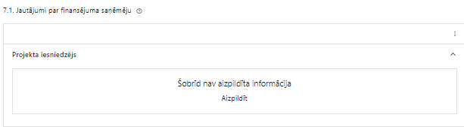 | Caur funkciju “Labot” vai “Aizpildīt” pievieno informāciju par projekta iesniedzēju kā valsts atbalsta saņēmēju/sniedzēju

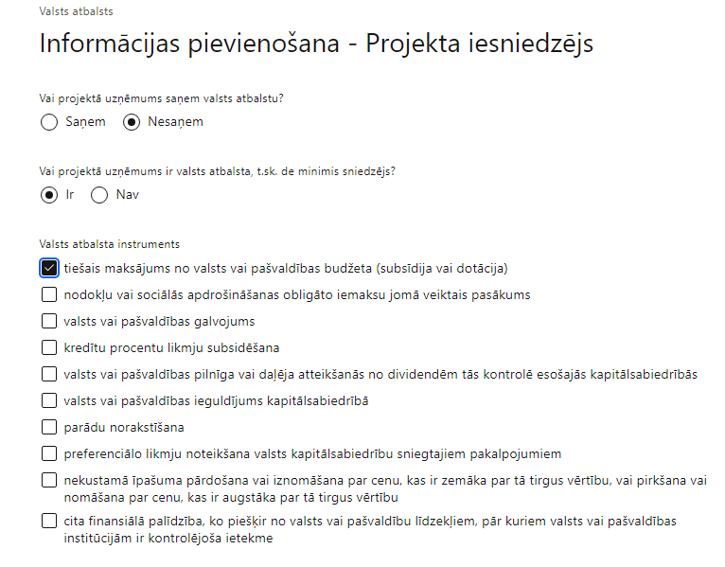 | Vai projektā finansējuma saņēmējs saņem valsts atbalstu?  Izvēlnē atzīmē atbilstošo:  - saņem  - nesaņem  Atzīmē “nesaņem”, jo valsts atbalsts netiks piešķirts finansējuma saņēmējam
Vai projektā finansējuma saņēmējs ir valsts atbalsta, t.sk. de minimis sniedzējs?
Izvēlnē atzīmē atbilstošo:
- ir
- nav
Atzīmē “ir”, jo finansējuma saņēmējs, saskaņā ar MK noteikumu 49.punktu piešķirs valsts atbalstu (komercdarbības atbalstu).
Valsts atbalsta instruments
Izvēlnē atzīmē atbilstošo:

Atzīmē “tiešais maksājums no valsts vai pašvaldības budžeta (subsīdija vai dotācija)”, jo valsts atbalsts pasākuma ietvaros tiek sniegts granta veidā.

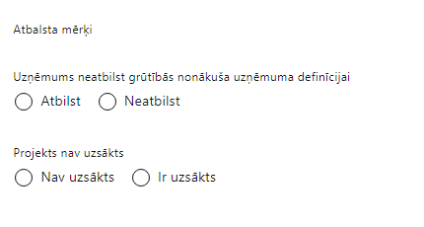 | Atbalsta mērķis  Norāda “Eiropas Komisijas 2011. gada 20. decembra lēmums Nr.2012/21/ES par Līguma par Eiropas Savienības darbību 106. panta 2. punkts”.
Uzņēmums neatbilst grūtībās nonākuša uzņēmuma definīcijai
Izvēlnē atzīmē atbilstošo:
- atbilst
- neatbilst
Izvēlas “neatbilst”

Projekts nav uzsākts
Izvēlnē atzīmē atbilstošo:
- Nav uzsākts
- Ir uzsākts
- Saskaņā ar MK noteikumu 11.punktu projekta izmaksas ir attiecināmas, ja tās atbilst MK noteikumos minētajām izmaksu pozīcijām un ir radušās pēc tam, kad noslēgta vienošanās par projekta īstenošanu.

- MK noteikumu VII. sadaļa par komercdarbības atbalsta piešķiršanas nosacījumiem.

SADAĻA – ĪSTENOŠANAS GRAFIKS

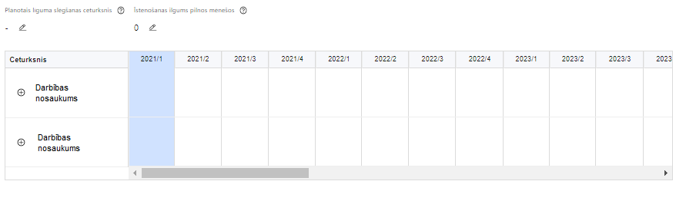 | Lai izveidotu projekta īstenošanas grafiku, norāda plānoto vienošanās slēgšanas ceturksni, īstenošanas ilgumu pilnos mēnešos un precizē projekta darbību īstenošanas periodu

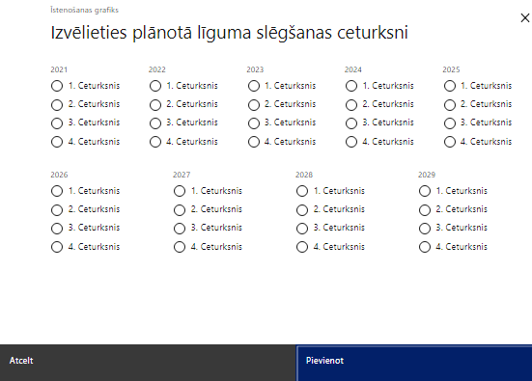 | Caur ikonu atvērt modālo logu ceturkšņa izvēlei, kur atzīmē vienu izvēles lauku (ceturksni)  Paredzot plānoto vienošanās slēgšanas ceturksni, ņem vērā projekta iesnieguma iesniegšanas datumu, tā vērtēšanai un lēmuma par projekta iesnieguma apstiprināšanu pieņemšanai nepieciešamo laiku.

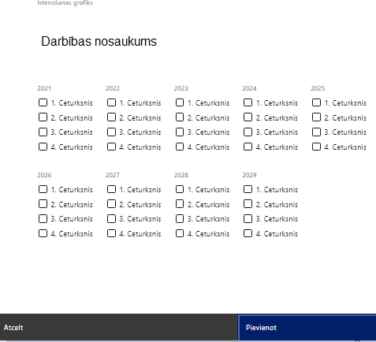 | Īstenošanas grafikā, noklikšķinot uz ikonas , pirms vēlamās darbības vai apakšdarbības, ir iespējams atzīmēt/precizēt vēlamos darbības vai apakšdarbības īstenošanas ceturkšņus.

- Par projekta īstenošanas sākumu uzskatāms plānotais vienošanās par projekta īstenošanu noslēgšanas datums un atbilstoši MK noteikumu 11. punktam projekta izmaksas ir attiecināmas, ja tās atbilst šajos noteikumos minētajām izmaksu pozīcijām un ir radušās pēc tam, kad noslēgta vienošanās par projekta īstenošanu.

- Projekta īstenošanas laiks, saskaņā ar MK noteikumu 48. punktu, nedrīkst pārsniegt 2029. gada 31. decembri vai līdz brīdim, kad beidzas projektam pieejamais finansējums.

SADAĻA – FINANSĒJUMA SADALĪJUMS PA AVOTIEM

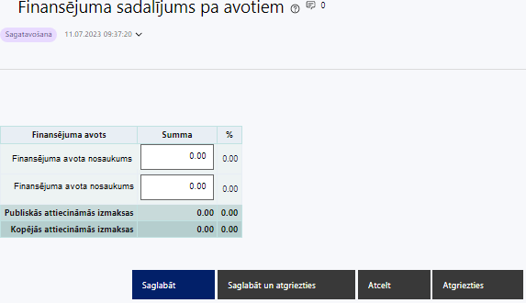 | Finansējuma avots  automātiski tiek attēloti pasākumā paredzētie finansējuma avoti  ESF+ un valsts budžeta finansējuma summa  ievada projektā paredzēto finansējuma summu katram finansēšanas avotam  Norāda projekta finansējuma sadalījumu pa finansēšanas avotiem atbilstoši MK noteikumu 9. punktā noteiktajam, t.i., norāda ESF+ summu, kas nepārsniedz 5 686 755 euro un valsts budžeta līdzfinansējuma summu, kas nepārsniedz 1 003 545 euro.  Publisko attiecināmo izmaksu un kopējo attiecināmo izmaksu summas  tiek aprēķinātas automātiski  - Projekta kopējās attiecināmās izmaksas nepārsniedz MK noteikumu 9. punktā noteikto kopējā attiecināmā finansējuma apmēru, t.i., kopējās attiecināmās izmaksas nepārsniedz 6 690 300 euro.  %  norādītā finansējuma apjoma procentuālais lielums attiecīgajam finansējuma avotam tiek aprēķināts automātiski.  - Atbilstoši MK noteikumu 10. punktam projektā iekļautais ESF+ finansējuma apmērs nepārsniedz 85% no projekta kopējām attiecināmajām izmaksām.

SADAĻA – PROJEKTA BUDŽETA KOPSAVILKUMS

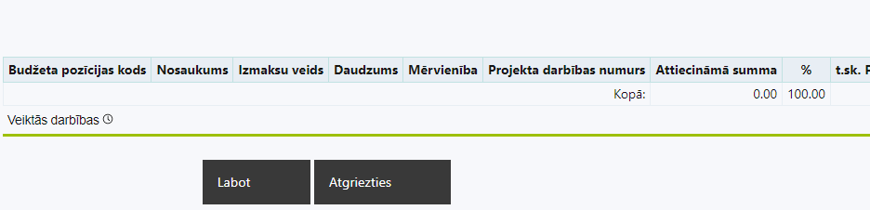 | Izvēloties funkciju “Labot” tiks atvērta projekta budžeta kopsavilkuma forma, kurā būs jāievada atbilstošā informācija

Projekta iesnieguma sadaļā “Projekta budžeta kopsavilkums” izmaksu pozīcijas ir norādītas atbilstoši MK noteikumu 15., 16., 17., 19. 20., un 32. punktā iekļautajiem nosacījumiem.

Projekta budžeta kopsavilkums
Kods | Izmaksu pozīcijas nosaukums* | Izmaksu veids (tiešās/ netiešās) | Vienas vienības izmaksu pielieto -jums  (ir vai nav**) | Daudzums | Mērvienība ** | Projekta darbības Nr. | Izmaksas | KOPĀ |  | t.sk. PVN
 |  |  |  |  |  |  | Attiecinā-mās | EUR | %
1. | Projekta izmaksas saskaņā ar vienoto izmaksu likmi
1.1. | Netiešās izmaksas saskaņā ar vienoto izmaksu likmi - 15% no tiešajām attiecināmajām personāla atlīdzības izmaksām  MK noteikumu 32.punkts  Norāda summu, kas vienāda ar 15% no izmaksu pozīcijas Nr.1.2. kopsummas. Izmaksas norāda kā vienu izmaksu pozīciju un tās nav nepieciešams atšifrēt sīkāk. | netiešās
1.2. | Projekta vadības un īstenošanas personāla atlīdzības izmaksas, piemērojot vienoto likmi 13% apmērā no pārējām tiešajām attiecināmajām izmaksām  MK noteikumu 15.1.apakšpunkts un 16.punkts  Norāda summu, kas vienāda ar 13% no izmaksu pozīciju Nr.4 un Nr.10 kopsummas. Izmaksas norāda kā vienu izmaksu pozīciju un tās nav nepieciešams atšifrēt sīkāk.  Attiecināmas finansējuma saņēmēja projekta vadības personāla un īstenošanas personāla atlīdzības izmaksas | tiešās
4. | Mērķa grupas nodrošinājuma izmaksas | tiešās
4.1. | Ārstniecības personu piesaistes izmaksas - vienreizējās kompensācijas.  MK noteikumu 15.2.apakšpunkts un 17.punkts.  Attiecināmas būs izmaksas par ārstniecības personu piesaistes pasākumiem, kuri ir vērsti uz valsts apmaksāto veselības aprūpes pakalpojumu pieejamības uzlabošanu un tiek īstenoti visā Latvijas teritorijā, kur ir konstatēts ārstniecības personāla trūkums, kā arī iekļauj vienreizējās kompensācijas ārstniecības personām, kas noteiktas saskaņā ar atbildīgās iestādes izstrādāto vienkāršoto izmaksu metodiku un atbilst MK noteikumu 18., 21. un 22.punkta nosacījumiem. | tiešās | ir
4.1.1. | Vienreizējās kompensācijas sertificētiem ārstiem un sertificētiem zobārstiem  MK noteikumu 17.1.apakšpunkts
4.1.2. | Vienreizējās kompensācijas māsām, sertificētiem ārsta palīgiem, sertificētām vecmātēm, sertificētiem fizioterapeitiem, sertificētiem ergoterapeitiem, sertificētiem zobu higiēnistiem, sertificētiem audiologopēdiem un sertificētiem mākslas terapeitiem  MK noteikumu 17.2.apakšpunkts
4.1.3. | Vienreizējas kompensācijas zobārstu asistentiem un māsu palīgiem  MK noteikumu 17.3.apakšpunkts
4.2. | Ģimenes ārsta prakses nodošana  MK noteikumu 15.3.apakšpunkts un 19.punkts  Attiecināmas būs vienreizēju kompensāciju izmaksas ģimenes ārstam, kurš nodod savu ģimenes ārsta praksi, par specifisko zināšanu, informācijas un pieredzes nodošanu ģimenes ārstam, kurš pārņem praksi, ne mazāk kā triju mēnešu periodam kas tiek noteiktas saskaņā ar atbildīgās iestādes izstrādāto vienkāršoto izmaksu metodiku⁴ un atbilst 18., 21., 25. un 26.punkta nosacījumiem. | tiešās | ir
10. | Informatīvo un publicitātes pasākumu izmaksas | tiešās
10.1. | Informācijas un publicitātes pasākumu īstenošanas izmaksas  MK noteikumu 15.4.apakšpunkts un 20.punkts.  Attiecināmas būs informācijas un publicitātes nodrošināšanas izmaksas atbilstoši Regulas Nr. 2021/1060 47. un 50. pantam un kārtībai, kādā Eiropas Savienības fondu vadībā iesaistītās institūcijas nodrošina šo fondu ieviešanu 2021.–2027. gada plānošanas periodā, kā arī Eiropas Savienības fondu 2021.–2027. gada plānošanas perioda un Atveseļošanas fonda komunikācijas un dizaina vadlīnijām. | tiešās
 | KOPĀ

Šajā sadaļā projekta iesniedzējs:
- nodefinētajām izmaksu pozīcijām Nr.4.1. un Nr.4.2, izmantojot pirms budžeta pozīcijas koda esošo simbolu var izveidot zemāka līmeņa izmaksu apakšpozīcijas, detalizētākai izmaksu pozīciju atspoguļošanai. Ja tiek veidotas zemāka līmeņa izmaksu pozīcijas, tad:
- kolonnā “Nosaukums” attiecīgajai izmaksu pozīcijai definē nosaukumu, kas raksturo iekļautās izmaksas, piemēram, izmaksu pozīcija Nr.4.1.. “Sertificēts ārsts un sertificēts zobārsts”. Zemākā līmeņa izmaksu pozīcijās var iekļaut tikai tādas izmaksas, kas atbilst MK noteikumu 17. punkta nosacījumiem;
- kolonna “Izmaksu veids” tiks aizpildīta automātiski. Šajās izmaksu pozīcijās, atbilstoši MK noteikumu 32. punktam var tikt iekļautas tikai tiešās attiecināmās izmaksas;
- kolonnā “Daudzums” norāda, atbilstošu skaitlisku lielumu, piemēram, līgumu skaitu, ilgumu mēnešos u.tml.
- kolonnā “Mērvienība” norāda atbilstošu mērvienības nosaukumu, piemēram, pasākumi, līgumi u.tml.;
- Kolonnās “Daudzums” un “Mērvienība” norādītā informācija nedrīkst būt pretrunā ar projekta iesnieguma sadaļā “Darbības” norādītajiem plānotajiem darbību rezultātiem;
- kolonnā “Projekta darbības Nr.” izvēlas un norāda atsauci uz attiecīgo projekta darbību vai apakšdarbību, uz kuru šīs izmaksas attiecināmas. Ja izmaksas attiecināmas uz vairākām projekta darbībām vai apakšdarbībām, tad norāda visas;
- kolonnā “Attiecināmās izmaksas” norāda attiecīgās izmaksas euro ar diviem cipariem aiz komata.
- Projekta izmaksas, kas tiek noteiktas saskaņā ar izmaksu vienoto likmi projekta budžeta kopsavilkumā var tikt ievadītas manuāli vai aprēķinātas automātiski, attiecīgajā datu laukā veicot dubultklikšķi. Ja tiek veikti labojumi izmaksu summās pozīcijām, no kurām aprēķina vienoto likmi, tad ir jāpārrēķina Projekta izmaksas, kas noteiktas saskaņā ar izmaksu vienoto likmi ievadot precizēto summu manuāli vai atkārtoti veicot dubultklikšķi;
- kolonnā “t.sk. PVN” attiecīgajai izmaksu pozīcijai (ja attiecināms) norāda plānoto pievienotās vērtības nodokļa apmēru. Saskaņā ar MK noteikumu 33.punktu pievienotās vērtības nodokļa maksājumi, kas tiešā veidā saistīti ar projektu, ir attiecināmās izmaksas, ja finansējuma saņēmējs tos nevar atgūt normatīvajos aktos par pievienotās vērtības nodokli noteiktajā kārtībā.
Projekta iesnieguma sadaļā “Projekta budžeta kopsavilkums” iekļauj tikai tās izmaksas:
- kuras paredzēts segt no projekta finansējuma, tas ir, no ESF+ un valsts budžeta finansējuma;
- kas ir nepieciešamas projekta īstenošanai un to nepieciešamība izriet no projekta iesnieguma sadaļā “Darbības” paredzētajām projekta darbībām;
- nodrošina rezultātu sasniegšanu (projekta iesnieguma sadaļā “Rādītāji” plānoto rezultātu un norādīto rādītāju sasniegšanu).
Plānojot attiecināmās izmaksas, jāņem vērā MK noteikumos noteiktās izmaksu pozīcijas, to ierobežojumus, kā arī:
- Izmaksām projekta budžeta kopsavilkumā ir jābūt atainotām tā, lai ir skaidrs, kā projekta iesniedzējs ir nonācis līdz gala summai katrā izdevumu pozīcijā, t.i., izmaksu pozīcijām jābūt sadalītām apakšpozīcijās un izmaksu vienībās, kā arī izmaksu pozīciju vienības un skaits ļauj secināt, ka tās atbilst projektā izvirzīto mērķu un rādītāju sasniegšanai. Detalizētu skaidrojumu par projekta budžetā iekļauto izmaksu apjomu un to veidošanos var pievienot projekta iesniegumam pielikumā.
- “Vadlīnijas attiecināmo izmaksu noteikšanai Eiropas Savienības kohēzijas politikas programmas 2021.-2027.gada plānošanas periodā”, kas pieejamas Finanšu ministrijas tīmekļa vietnē – https://m.esfondi.lv/upload/2021-2027/attiec_vadl_21-27__final.pdf

- “Vadlīnijas par vienkāršoto izmaksu izmantošanas iespējām un to piemērošana Eiropas Savienības kohēzijas politikas programmas 2021.–2027.gadam ietvaros”, kas pieejamas Finanšu ministrijas tīmekļa vietnē - https://m.esfondi.lv/upload/Vadlinijas/vadlinijas_vienkarsotas_izmaksas_2021-2027.pdf

- Vēršam uzmanību, ka sadārdzinājuma izmaksas nedrīkst tikt attiecinātas no ES fondu līdzekļiem.
- Projekta izmaksas ir attiecināmas, ja tās atbilst šajos noteikumos minētajām izmaksu pozīcijām un ir radušās pēc tam, kad noslēgta vienošanās par projekta īstenošanu.

Atlasē tiek atbalstīts projekts, kura plānotās attiecināmās izmaksas:
  - atbilst MK noteikumu 15., 16., 17., 19., 20. un 32.punktā noteiktajam;
  - ir nepieciešamas projekta plānoto darbību īstenošanai, kā arī mērķa grupas vajadzību nodrošināšanai, projekta iesniegumā definēto problēmu risināšanai, un nodrošina projektā izvirzītā mērķa un rādītāju sasniegšanu;
  - kurām projekta iesniegumā (sadaļā “Darbības”) un pievienotajos pielikumos ir sniegts lietderīguma pamatojums un izmaksu apmēra pamatojums, piemēram, projekta iesniegumā plānotajām personāla atlīdzības izmaksām jābūt atbilstošām finansējuma saņēmēja iestādes atlīdzības sistēmā noteiktajai samaksai par līdzvērtīga darba veikšanu vai atbilstošām vidējai darba samaksai pēc Latvijas Republikas Centrālās statistikas pārvaldes datiem par līdzvērtīgu darbu attiecīgajā nozarē.

SADAĻA - OBLIGĀTIE PIELIKUMI

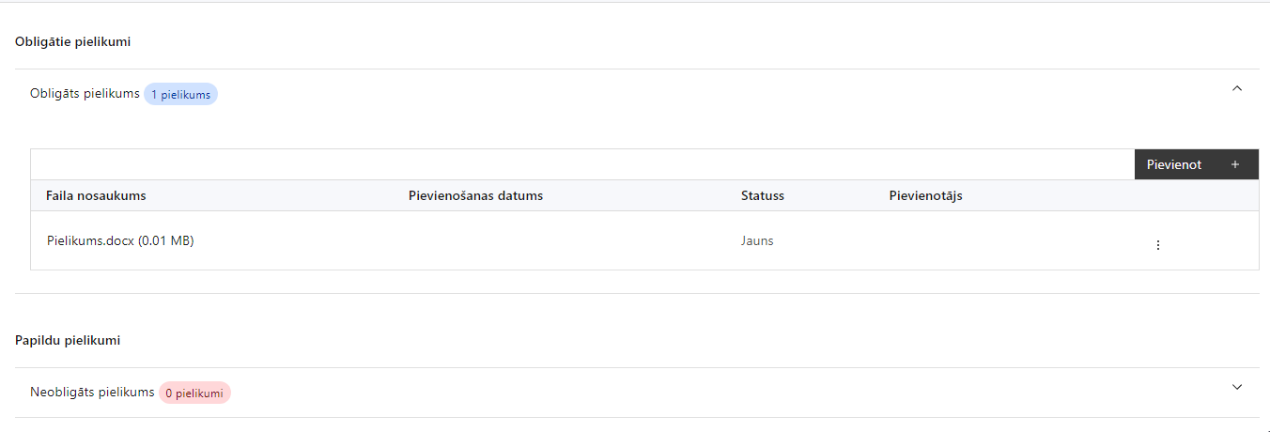

Pielikumi, kas jāpievieno, ja attiecināms :
- projekta iesnieguma sadaļā “Projekta budžeta kopsavilkums” norādīto izmaksu apmēru pamatojošos dokumentus (ja tādi ir), vai projekta budžetā iekļauto izmaksu aprēķina atšifrējumu, kas pamato projekta budžetā iekļauto izmaksu apmēru;
- papildus informācija, kas nepieciešama projekta iesnieguma vērtēšanai, ja to nav iespējams integrēt projekta iesniegumā;
- projekta iesnieguma sadaļu vai pielikumu tulkojums;
- ….

SADAĻA - APLIECINĀJUMI

Obligātie apliecinājumi
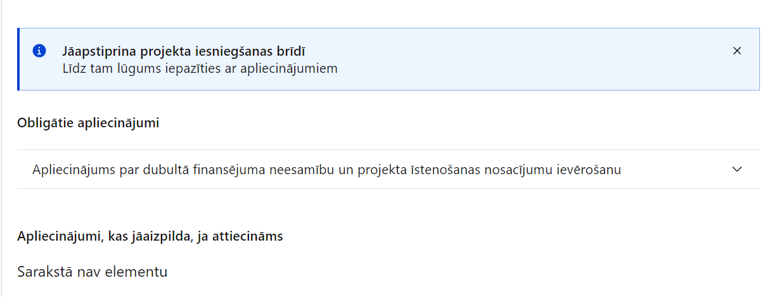
Šajā sadaļā projekta iesniedzējs:

- Projekta iesniegšanas brīdī apstiprina visus obligātos apliecinājumus, tai skaitā arī:
- “Apliecinājums”;
- “Apliecinājums par dubultā finansējuma neesamību un projekta īstenošanas nosacījumu ievērošanu”;
- “Apliecinājums par iekšējās kontroles sistēmas esamību”.

Apliecinājums
Apliecinu, ka:
1) projekta iesniedzējs un tā sadarbības partneris, ja tāds projektā ir paredzēts, t. sk. projekta iesniedzēja un sadarbības partnera, ja tāds projektā ir paredzēts, valdes vai padomes loceklis vai prokūrists, vai persona, kura ir pilnvarota pārstāvēt projekta iesniedzēju vai sadarbības partneri ar filiāli saistītās darbībās, neatbilst nevienam no Eiropas Savienības fondu 2021.–2027. gada plānošanas perioda vadības likuma 22. panta pirmajā daļā minētajiem projektu iesniedzēju izslēgšanas noteikumiem (nav attiecināms uz publiskām personām)
2) projekta iesniedzēja rīcībā ir pietiekami un stabili finanšu resursi (nav attiecināms uz valsts budžeta iestādēm);
3) projekta iesniegumā un tā pielikumos sniegtās ziņas atbilst patiesībai un projekta īstenošanai pieprasītais Eiropas Savienības fonda līdzfinansējums tiks izmantots saskaņā ar projekta iesniegumā noteikto;
4) nav zināmu iemeslu, kādēļ šis projekts nevarētu tikt īstenots vai varētu tikt aizkavēta tā īstenošana, un apstiprinu, ka projektā noteiktās saistības iespējams veikt normatīvajos aktos par attiecīgās Eiropas Savienības fonda specifiskā atbalsta mērķa vai tā pasākuma īstenošanu noteiktajos termiņos;
5) projekta iesniegumam pievienotie dokumentu atvasinājumi, ja tādi ir pievienoti, atbilst manā rīcībā esošiem dokumentu oriģināliem;
6) projekta iesniegumam pievienoto dokumentu tulkojumi, ja tādi ir pievienoti, ir pareizi;
7) esmu iepazinies(-usies), ar attiecīgā Eiropas Savienības fonda specifikā atbalsta mērķa, tā pasākuma vai atlases kārtas nosacījumiem un atlases nolikumā noteiktajām prasībām;
8) piekrītu projekta iesniegumā norādīto datu apstrādei Kohēzijas politikas fondu vadības informācijas sistēmā un to nodošanai citām valsts informācijas sistēmām.

Apzinos, ka:
1) projektu var neapstiprināt līdzfinansēšanai no Eiropas Savienības fonda, ja projekta iesniegums nav pilnībā un kvalitatīvi aizpildīts, normatīvajos aktos par attiecīgā Eiropas Savienības fonda specifiskā atbalsta mērķa, tā pasākuma vai atlases kārtas īstenošanu plānotais Eiropas Savienības fonda finansējums projekta apstiprināšanas brīdī ir izlietots vai citos projektu iesniegumu atlases nolikumā noteiktajos gadījumos;
2) projekta izmaksu pieauguma gadījumā projekta iesniedzējs sedz visas izmaksas, kas var rasties izmaksu svārstību rezultātā;
3) projekts būs jāīsteno saskaņā ar projekta iesniegumā paredzētajām darbībām un rezultāti jāuztur atbilstoši projekta iesniegumā minētajam;
4) nepatiesas apliecinājumā sniegtās informācijas gadījumā normatīvajos aktos noteiktās sankcijas var tikt uzsāktas gan pret mani, gan arī pret manis pārstāvēto juridisko personu – projekta iesniedzēju.

Apliecinājums par dubultā finansējuma neesamību un projekta īstenošanas nosacījumu ievērošanu

Apliecinu, ka
- projekta iesnieguma iesniegšanas brīdī, atbilstoši Eiropas Savienības tiesību aktiem, projekts netiek un nav ticis finansēts/ līdzfinansēts no citiem Eiropas Savienības finanšu avotiem vai citiem ārvalstu finanšu instrumentiem, kā arī valsts un pašvaldību budžeta līdzekļiem, un projekta ietvaros plānotās darbības nepārklājas ar darbībām, kas tiek finansētas citu Eiropas Savienības fondu specifisko atbalsta mērķu un citu ārvalstu finanšu instrumentu ietvaros, kā arī no valsts un pašvaldību budžeta līdzekļiem, un projekta iesnieguma apstiprināšanas gadījumā šis projekta iesniegums un tajā minētās plānotās darbības netiks iesniegtas finansēšanai/ līdzfinansēšanai no citiem finanšu avotiem;
- tiks uzkrāti:
  - dati par MK noteikumu 8. punktā minēto rādītāju sasniegšanu;
  - dati par projekta ietvaros kompensāciju saņēmušajām personām atbilstoši Eiropas Parlamenta un Padomes 2021. gada 24. jūnija Regulas (ES) Nr. 2021/1057, ar ko izveido Eiropas Sociālo fondu Plus (ESF+) un atceļ Regulu (ES) Nr. 1296/2013, I pielikumam un normatīvajam aktam par Eiropas Savienības fondu projektu pārbaužu veikšanas kārtību 2021.–2027. gada plānošanas periodā;
  - dati par horizontālā principa “Vienlīdzība, iekļaušana, nediskriminācija un pamattiesību ievērošana” rādītāju mediju kampaņu, semināru, konferenču un komunikācijas pasākumu skaits sabiedrības informēšanai, kuros tika nodrošināta informācijas pieejamība cilvēkiem ar dažādu veidu funkcionāliem traucējumiem
- publiskos iepirkumus veic saskaņā ar normatīvajiem aktiem publisko iepirkumu jomā, īstenojot konkurenci nodrošinošu, pārredzamu, atklātu, nediskriminējošu konkursa procedūru un, kur tas ir attiecināms un atbilstošs projekta darbības specifikai, īsteno sociāli atbildīgus un inovatīvus iepirkumus.

Apliecinājums par iekšējās kontroles sistēmas esamību

Apliecinu, ka projekta iesnieguma iesniegšanas brīdī:
- esmu informēts(-a) par Regulas Nr.2018/1046, direktīvas Nr.2014/24/ES, likuma “Par interešu konflikta novēršanu valsts amatpersonu darbībā” un Eiropas Komisijas paziņojuma Nr. C/2021/2119 par interešu konfliktu prasībām un apņemos tās ievērot;
- projekta iesniedzēja organizācijā ir izveidota iekšējās kontroles sistēma korupcijas un interešu konflikta riska novēršanai publiskas personas institūcijā atbilstoši Ministru kabineta 2017. gada 17. oktobra noteikumu Nr. 630 prasībām, kura sevī ietver:
  - preventīvus pasākumus un konstatēšanas pasākumus interešu konflikta riska kontrolei atbalsta piešķiršanas procedūrā, t. sk. paziņošanas procedūru, labošanas pasākumus;
  - preventīvus pasākumus un konstatēšanas pasākumus interešu konflikta riska kontrolei publiskajos iepirkumos, t. sk. paziņošanas procedūru, labošanas pasākumus;
  - pasākumus aizliegtās vienošanās riska kontrolei;
- projekta iesniedzēja organizācijā ir ieviests ētikas kodekss un procedūras disciplināratbildības piemērošanai;
- projekta iesniedzēja organizācijā ir izveidots ziņošanas mehānisms kompetentajām iestādēm par potenciālu administratīvu/kriminālatbildību;
- projekta iesniedzēja organizācijā ir izveidota trauksmes celšanas sistēma.

Komisijas 2014.gada 17.jūnija Regula (ES) Nr. 651/2014, ar ko noteiktas atbalsta kategorijas atzīst par saderīgām ar iekšējo tirgu, piemērojot Līguma 107. un 108. pantu Dokuments attiecas uz EEZ.
Saskaņā ar Ministru kabineta 2023. gada 25. aprīļa noteikumiem Nr.205 “Valsts budžeta līdzekļu plānošanas kārtība Eiropas Savienības fondu projektu īstenošanai un maksājumu veikšanai 2021.–2027. gada plānošanas periodā”.
Horizontālais princips “Vienlīdzība, iekļaušana, nediskriminācija un pamattiesību ievērošana”.
Atbildīgās iestādes izstrādātā vienas vienības izmaksu standarta likmes aprēķina un piemērošanas metodika, kas pēc apstiprināšanas tiks publicēta tīmekļa vietnē https://www.esfondi.lv/normativie-akti-un-dokumenti/2021-2027-planosanas-periods sadaļas “ ES fondi” apakšsadaļas “Vadlīnijas un skaidrojumi” iedaļā “Atbildīgo iestāžu izstrādātās vienkāršoto izmaksu metodikas” .
Eiropas Parlamenta un Padomes 2018. gada 18. jūlija Regula (ES, Euratom) Nr. 2018/1046 par finanšu noteikumiem, ko piemēro Savienības vispārējam budžetam, ar kuru groza Regulas (ES) Nr. 1296/2013, (ES) Nr. 1301/2013, (ES) Nr. 1303/2013, (ES) Nr. 1304/2013, (ES) Nr. 1309/2013, (ES) Nr. 1316/2013, (ES) Nr. 223/2014, (ES) Nr. 283/2014 un Lēmumu Nr. 541/2014/ES un atceļ Regulu (ES, Euratom) Nr. 966/2012.
Eiropas Parlamenta un Padomes 2014. gada 26. februāra Direktīva Nr. 2014/24/ES par publisko iepirkumu un ar ko atceļ Direktīvu 2004/18/EK Dokuments attiecas uz EEZ.
Komisijas paziņojums “Norādījumi par izvairīšanos no interešu konfliktiem un to pārvaldību saskaņā ar Finanšu regulu” 2021/C 121/01, C/2021/2119.
Ministru kabineta 2017. gada 17. oktobra noteikumi Nr. 630 “Noteikumi par iekšējās kontroles sistēmas pamatprasībām korupcijas un interešu konflikta riska novēršanai publiskas personas institūcijā”.

